履 歴 書
ふりがな | ざいぬりん らふぁえる | 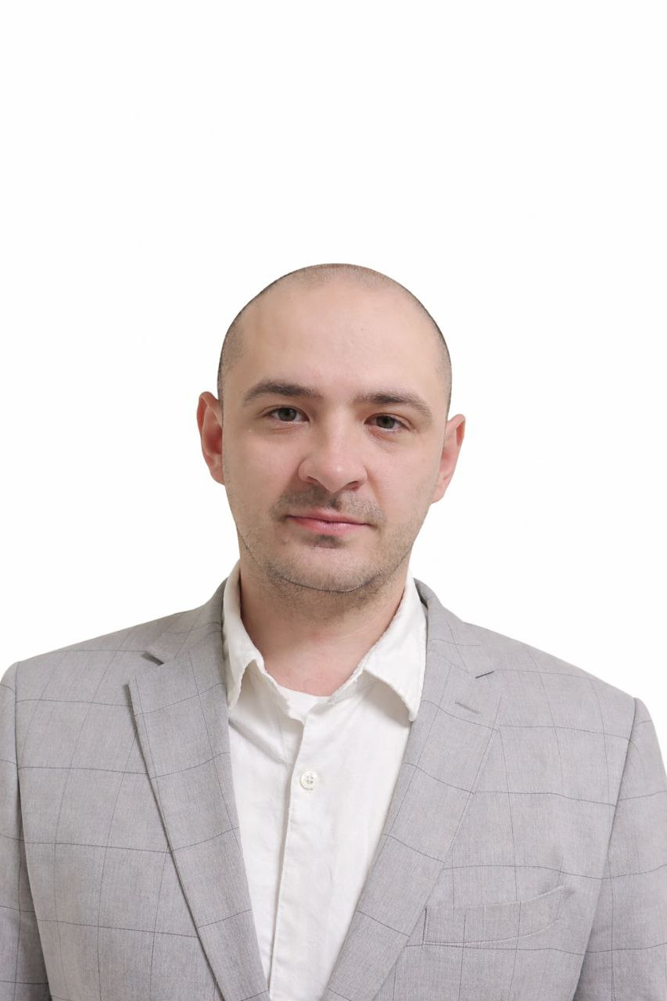
氏 名 | ザイヌリン ラファエル
生年月日 | 1993年12月23日（満 32 歳） | 性別 男
ふりがな | かがわけんたかまつしふくおかまちにちょうめにじゅうはちばんにじゅうごあくてぃぶふくおかまちよんまるごごう
現住所 | 〒760-0066  香川県高松市福岡町2丁目28番25アクティブ福岡町405号 | 電話番号  e-mail | 090 6886 5905  rz@zainrafael.work

期 間 | 学 歴
2009年9月～2012年5月 | 技術サービス専門学校 コンピュータ技術（卒業）
2012年9月～2014年5月 | ロシア・イギリス経営大学 経営学（修了）
2022年4月～2024年3月 | 穴吹ビジネス専門学校 日本語学科 日本語（卒業）
2024年4月～現在 | 穴吹コンピュータ専門学校 情報処理学科（卒業見込み）
期 間 | 職 歴
2012年10月～2015年9月 | Rostendergroup 入社  Webエンジニアとして勤務
2015年10月～2022年2月 | Anthome / Muraveynik ウェブスタジオ 入社  フロントエンドエンジニアとして勤務

年 | 月 | 免 許 ・ 資 格
2022 | 2 | Yandex QAエンジニア認定
2023 | 7 | 日本語能力試験N3
2024 | 7 | 情報処理技能検定試験 3級
2024 | 8 | ビジネスマナー検定 ベーシック
2024 | 8 | Webクリエイター能力認定試験 エキスパート
2024 | 11 | 情報活用試験 3級
2024 | 12 | 情報処理技能検定試験 準2級

自己PR
私は国際経験、技術力、そして文化適応力を兼ね備えています。ロシアでのリモートワークとイスラエルでのオンサイト勤務を通じて、分散チームでの協働や異文化コミュニケーションの重要性を理解しています。ジュニアからシニアエンジニアへと成長してきた経験は、継続的な学習と向上への意欲の表れです。クリーンなコード、優れたユーザー体験、そして価値あるプロダクトの構築に情熱を注いでいます。

趣味・活動
・プログラミング
・語学学習
・テクノロジー

